**Homilie – Eerste zondag van de Advent – jaar B 30.11.2014**

*Jesaja 63, 16b-17.19b; 64, 3b-8 / Psalm 80 / Marcus 13, 33-37*

De lezing uit de profeet Jesaja leidt ons op een prachtige manier binnen in de Adventstijd die we nu begonnen zijn. Het is een echte toegangspoort die ons brengt bij de betekenis en de waarde van de advent in ons leven. Wij mochten – doorheen het bidden en smeken van mensen van eeuwen geleden – delen in de ervaringen van mensen die dichter bij ons staan dan we kunnen vermoeden.

De terugkeer van het joodse volk uit de ballingschap is geen triomftocht geworden. De ontgoocheling is groot wanneer zij Jeruzalem als een puinhoop voor hun ogen zien oprijzen. Tempel en paleis zijn verwoest. En de mensen die daar in hun stad en land wonen, ontvangen hen koel, ja zelfs vijandig. En ook bij het joodse volk was het allemaal wat misgelopen.

Maar ondanks die ontnuchterende realiteit roept de profeet zijn volksgenoten op om vertrouwvol naar God uit te zien. En ze hebben redenen om te hopen dat het beter wordt op grond van hun geloof in Jahwe. Omdat Hij *‘Vader en Verlosser’* is, omdat ze zijn bevrijdende aanwezigheid in hun geschiedenis al eerder hadden ervaren, durft de profeet Jesaja in hun naam te bidden: *‘Scheur toch de hemel open en daal af’*. Ja, hun hemel zat dicht, maar de profeet smeekt om een nieuwe tussenkomst, om een nieuw gebaar van hoop dat zijn volk bemoedigt en het de kracht geeft om de toekomst weer zelf in handen te nemen.

*‘Gij alleen zijt God’*, bidt de profeet, *‘Gij staat bij al wie op U durft hopen’*. Misschien komt ons nuchter verstand hiertegen in verzet en hebben we het gevoel dat die vrome woorden aan de werkelijkheid voorbijgaan. Want hoezeer we ook hopen en verlangen dat God een einde zou maken aan de troosteloosheid en de hardheid in onze wereld, we weten dat het niet gebeurt. In de komende weken gaat het leven gewoon zijn gang alsof er geen Advent is, geen Kerstmis. Wij zullen nog altijd beslommeringen hebben en we verdringen die dan maar door mee te doen aan de oppervlakkige consumptie van de komende weken.

Maar koesteren we dan wel de juiste verwachtingen? Een tijd als de Advent nodigt ons uit om hierover na te denken en onszelf kritisch te bevragen. Maar tegelijkertijd wordt onze menselijke hunker naar geluk, naar vrede en geborgenheid gevuld met de belofte dat God al onze verlangens in zich opneemt. Niet om die allemaal een voor een te voldoen, maar wel om ons te laten ervaren dat Hij altijd de ‘Komende’ is. Jezus’ menswording, zoals we met Kerstmis weer zullen vieren, is de bevestiging van die blijvende goddelijke trouw. Het verlangen van de bijbelse mens naar een zichtbare aanwezigheid en optreden van Jahwe, zoals we in dat gebed hoorden van de profeet, vindt in Jezus zijn vervulling.

De toekomst die ons in de Advent wordt aangezegd, bevat dus geen voorspellingen of prognoses. Onze hoop gaat uit naar Iemand, naar God, die in Jezus tot ons is gekomen en die blijft komen. Ja, naar Hem gaat ons verlangen uit. Tot Hem bidden en smeken wij.

Hoe en wanneer wij God in ons leven mogen verwachten, weten we niet. Zijn komst in onze wereld wordt niet aangekondigd, we weten dag noch uur. De evangelist Marcus, die we nu in de komende weken en maanden meer zullen horen, heeft maar één bekommernis: *‘Wees op uw hoede, wees waakzaam’*. En hij illustreert die oproep van Jezus met een korte parabel die veel gelijkenis vertoont met die van de talenten. Opnieuw gaat een man naar het buitenland en vertrouwt het beheer van zijn goederen aan zijn dienaars toe. Maar de deurwachter geeft hij een bijzondere opdracht. Die moet aandachtig zijn en alert voor elk signaal dat de terugkeer van de ‘heer des huizes’ laat vermoeden.

Mag je van een christen ook niet zulke alertheid verwachten? Er wordt in onze tijd meer gesproken over Gods afwezigheid dan over zijn nabijheid. Veel mensen leven alsof God niet bestaat. Hoe belangrijk is het dan niet dat mensen hun geloof in Hem onder woorden brengen en uitzeggen wat zij hopen en vermoeden. Sommige gebeurtenissen of ervaringen in het leven hebben iets ongrijpbaars in zich omdat zij de grenzen van ons kunnen of weten overstijgen. Waarom dat aanvoelen niet aangrijpen om Gods liefdevolle nabijheid te doen oplichten? Sommige menselijke gedragingen wekken verbazing op en zijn tegelijk toch zo gewoon: vaders en moeders die helemaal voor hun kinderen leven; verplegenden die tijd vrijmaken om naar hun zieken te luisteren; missionarissen en ontwikkelingswerkers die jarenlang vechten tegen honger en armoede; een gezin dat elke avond bidt.

De waakzaamheid waartoe het evangelie vandaag oproept is dan ook een uiterst actieve levenshouding. Ze heeft alles te maken met openheid en gelovig aanvoelen. En de Advent voegt daar nog een toekomstverwachting aan toe in de hoop dat we blijven uitkijken naar Gods aanwezigheid in ons midden. Ook al kennen we dag noch uur, komen zal Hij, vandaag, morgen, altijd.

Advent is dan ook geen tijd die we wachtend doorbrengen tot het eindelijk weer Kerstmis wordt. Het is geen tijd van *af*wachten, maar van *ver*wachten. Afwachten doe je met je handen in je zakken, verwachten doe je met je handen uit de mouwen om je eigen stukje wereld beter te maken. En dan alles onder het Bijbels motief: *‘God, scheur toch de hemel open, daal af en zie genadig op ons neer.’* Dan zal het écht Kerstmis worden!

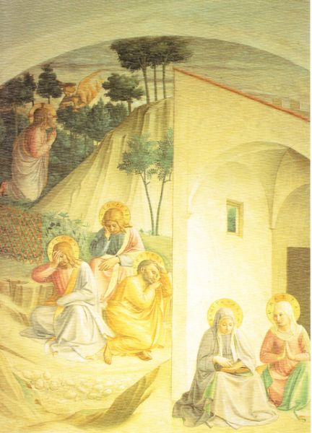

*‘Waken en bidden’ – De leerlingen in de Hof van Olijven, Martha en Maria in Betanië, Fra Angelico, ca. 1420, Museo San Marco, Firenze*

*Jan Verheyen – Lier.*

*1ste zondag van de Advent B – 30.11.2014 (herwerking homilie 27.11.2005)*